高三数学周末练习题（2010.11.26）
立体几何
班级 姓名
一、选择题
1． 设，是两条不同的直线，是一个平面，则下列命题正确的是
（A）若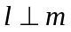，，则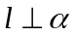 （B）若，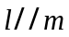，则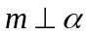
（C）若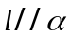，，则 （D）若，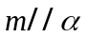，则
2． 与正方体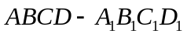的三条棱、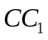、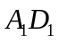所在直线的距离相等的点
（A）有且只有1个 （B）有且只有2个 （C）有且只有3个 （D）有无数个
3． 已知正四棱锥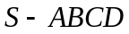中，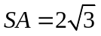，那么当该棱锥的体积最大时，它的高为
（A）1 （B） （C）2 （D）3
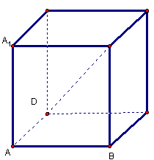
4． 过正方体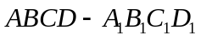的顶点A作直线L，使L与棱,,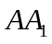所成的角都相等，这样的直线L可以作
A.1条 B.2条 C.3条 D.4条
5． 正方体ABCD-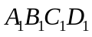的棱长为2，动点E、F在棱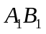上，动点P，Q分别在棱AD，CD上，若EF=1，E=x，DQ=y，DＰ＝ｚ（ｘ，ｙ，ｚ大于零），则四面体PEＦＱ的体积
（Ａ）与ｘ，ｙ，ｚ都有关 （Ｂ）与ｘ有关，与ｙ，ｚ无关
（Ｃ）与ｙ有关，与ｘ，ｚ无关 （Ｄ）与ｚ有关，与ｘ，ｙ无关
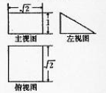
6． 已知在半径为2的球面上有A、B、C、D四点，若AB=CD=2,则四面体ABCD的体积的最大值为
(A) 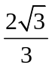 (B)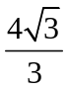 (C)  (D) 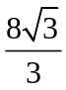
7． 正方体ABCD-中，B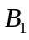与平面AC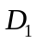所成角的余弦值为
（A） 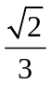 （B） （C） （D）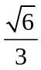
8． 若某空间几何体的三视图如图所示，则该几何体的体积是
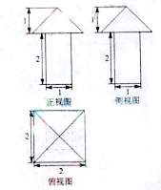
（A）2 （B）1 （C） （D）
二、填空题
9． 一个几何体的三视图如右图，则这个几何体的体积
为
10．在三棱锥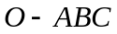中，三条棱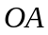，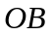，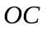两两垂
直，且>>,分别经过三条棱，，作
一个截面平分三棱锥的体积，截面面积依次为，，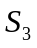，
则，，的大小关系为 。
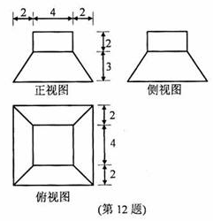
11．二面角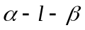的大小是60°，线段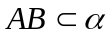.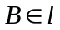，与所成的角为30°.则与平面所成的角的正弦值
是 .
12． 若某几何体的三视图（单位：cm）如图所示，则此几何体的体积是___________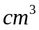.
13．圆柱形容器内部盛有高度为8cm的水，若放入三个相同的球（球的半径与圆柱的底面半径相同）后，水恰好淹没最上面的球，则球的半径是 cm。

三、解答题
14.如图， 在矩形中，点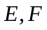分别在线段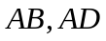上，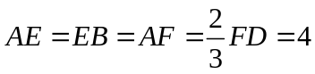.沿直线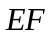将 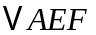翻折成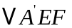，使平面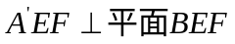.
（Ⅰ）求二面角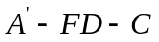的余弦值； （Ⅱ）点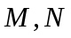分别在线段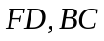上，若沿直线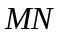将四边形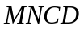向上翻折，使与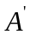重合，求线段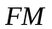的长。
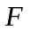

15.如图，四棱锥P-ABCD中，底面ABCD为矩形，PA底面ABCD，PA=AB=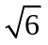，点E是棱PB的中点。
(Ⅰ)求直线AD与平面PBC的距离；
(Ⅱ)若AD=，求二面角A-EC-D的平面角的余弦值。

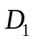
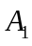
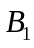

16.如图，在长方体中，、分别是棱,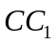
上的点，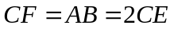,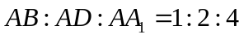
(Ⅰ)求异面直线与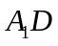所成角的余弦值；
(Ⅱ)证明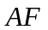平面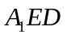;
(Ⅲ)求二面角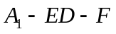的正弦值。

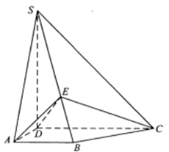
17.如图，四棱锥S-ABCD中，SD底面ABCD，AB//DC，ADDC，AB=AD=1，DC=SD=2，E为棱SB上的一点，平面EDC平面SBC .
（Ⅰ）证明：SE=2EB；
（Ⅱ）求二面角A-DE-C的大小 .

18.如图，在五棱锥P—ABCDE中，PA⊥平面ABCDE，AB∥CD，AC∥ED，AE∥BC， ABC=45°，AB=2，BC=2AE=4，三角形PAB是等腰三角形．
（Ⅰ）求证：平面PCD⊥平面PAC；
（Ⅱ）求直线PB与平面PCD所成角的大小；
（Ⅲ）求四棱锥P—ACDE的体积．

19.如图，在四面体ABOC中, 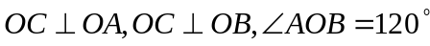, 且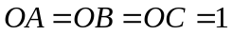
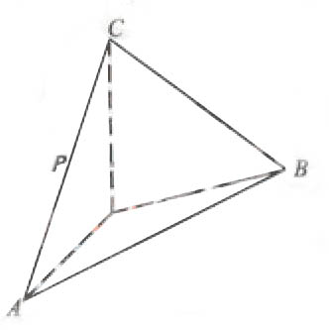
（Ⅰ）设为为的中点， 证明： 在上存在一点，使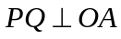，并计算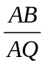的值；
（Ⅱ）求二面角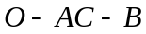的平面角的余弦值。

参考答案：
一、BDCDD BDB
二、(9)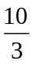； (10)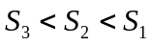； (11)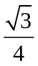； (12)144； (13) 4。
三、14．如图， 在矩形中，点分别在线段上，.沿直线将 翻折成，使平面.
（Ⅰ）求二面角的余弦值；
（Ⅱ）点分别在线段上，若沿直线将四边形向上翻折，使与重合，求线段的长。
解：（Ⅰ）取线段EF的中点H，连结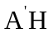，因为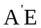=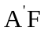及H是EF的中点，所以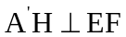,
又因为平面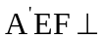平面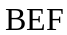.
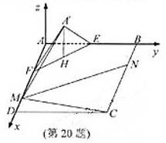
如图建立空间直角坐标系A-xyz
则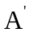（2，2，），C（10，8，0），
F（4，0，0），D（10，0，0）.
故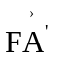=（-2，2，2），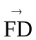=（6，0，0）.
设=（x,y,z）为平面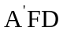的一个法向量，
-2x+2y+2z=0
所以
6x=0.

取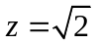，则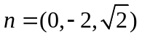。
又平面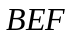的一个法向量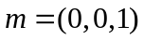，
故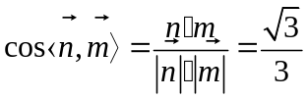。
所以二面角的余弦值为
（Ⅱ）解：设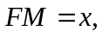则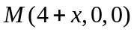，
因为翻折后，与重合，所以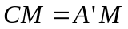，
故， ，得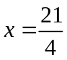，
经检验，此时点在线段上，
所以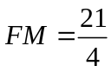。
方法二：
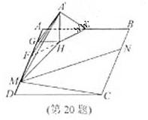
（Ⅰ）解：取线段的中点,的中点,连结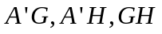。
因为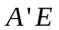=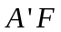及是的中点，
所以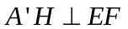
又因为平面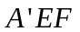平面，
所以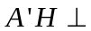平面,
又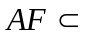平面,
故，
又因为、是、的中点，
易知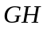∥，
所以，
于是面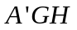，
所以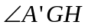为二面角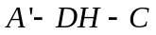的平面角，
在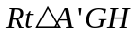中，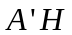=，=2，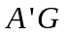=
所以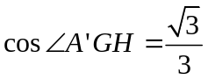.
故二面角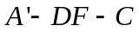的余弦值为。
（Ⅱ）解：设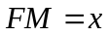,
因为翻折后，与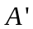重合，
所以，
而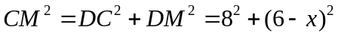，
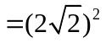
得，
经检验，此时点在线段上，
所以。
15.如题图，四棱锥P-ABCD中，底面ABCD为矩形，PA底面ABCD，PA=AB=，点E是棱PB的中点。
(Ⅰ)求直线AD与平面PBC的距离；
(Ⅱ)若AD=，求二面角A-EC-D的平面角的余弦值。
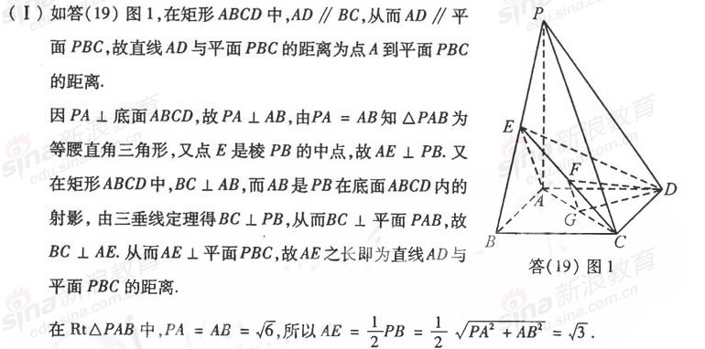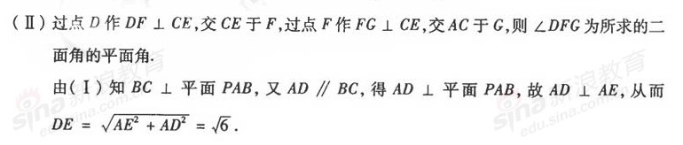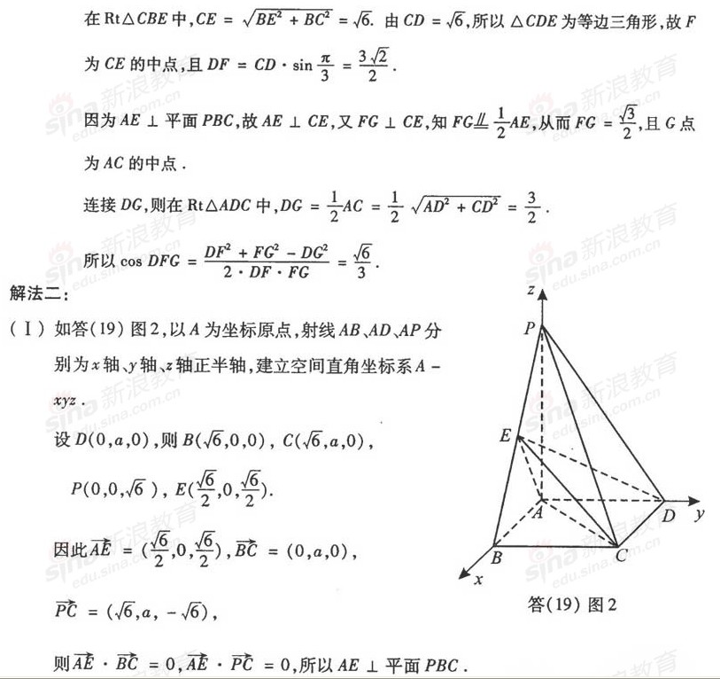
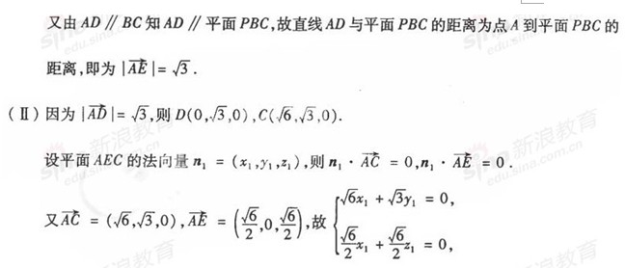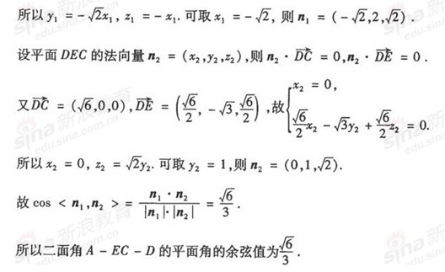
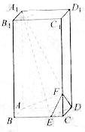
16.如图，在长方体中，、分别是棱,
上的点，,
- 求异面直线与所成角的余弦值；
- 证明平面
- 求二面角的正弦值。
解：方法一：如图所示，建立空间直角坐标系，
点A为坐标原点，设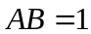,依题意得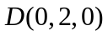,
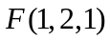,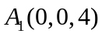,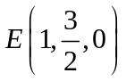
- 解：易得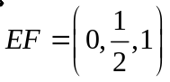,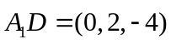
于是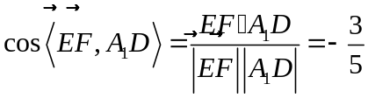
所以异面直线与所成角的余弦值为
- 证明：已知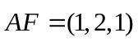,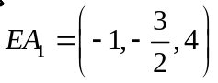,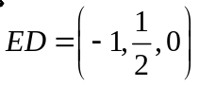
于是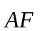·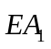=0，·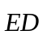=0.因此，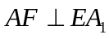,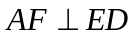,又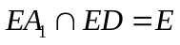
所以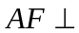平面
(3)解：设平面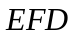的法向量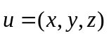，则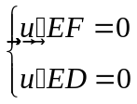,即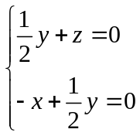
不妨令X=1,可得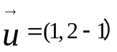。由（2）可知，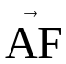为平面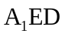的一个法向量。
于是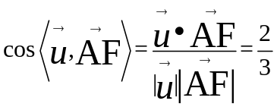，从而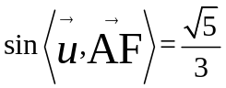
所以二面角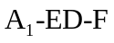的正弦值为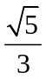
方法二：（1）解：设AB=1，可得AD=2,AA₁=4,CF=1.CE=
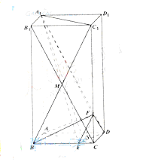
链接B₁C,BC₁，设B₁C与BC₁交于点M,易知A₁D∥B₁C，由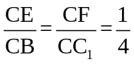,可知EF∥BC₁.故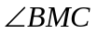是异面直线EF与A₁D所成的角，易知BM=CM=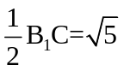,所以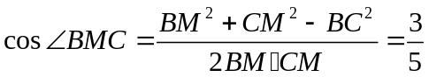 ,所以异面直线FE与A₁D所成角的余弦值为
（2）证明：连接AC，设AC与DE交点N 因为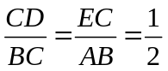，所以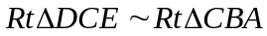，从而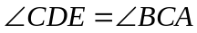，又由于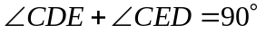,所以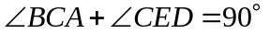，故AC⊥DE,又因为CC₁⊥DE且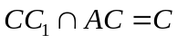，所以DE⊥平面ACF，从而AF⊥DE.
连接BF，同理可证B₁C⊥平面ABF,从而AF⊥B₁C,所以AF⊥A₁D因为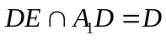，所以AF⊥平面A₁ED
(3)解：连接A₁N.FN,由（2）可知DE⊥平面ACF,又NF平面ACF, A₁N平面ACF，所以DE⊥NF,DE⊥A₁N,故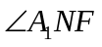为二面角A₁-ED-F的平面角
易知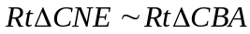，所以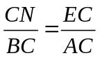，又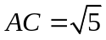所以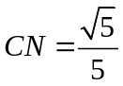，在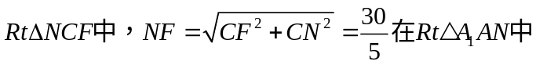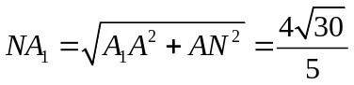
连接A₁C₁,A₁F 在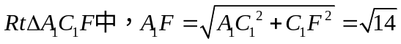
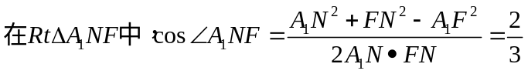。所以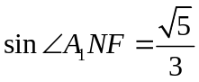
所以二面角A₁-DE-F正弦值为
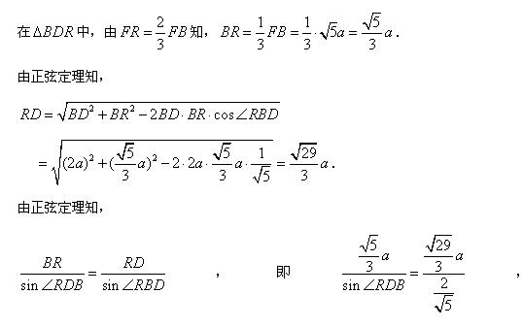
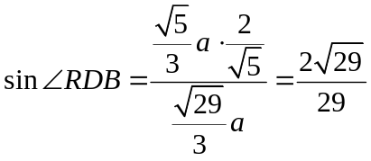．
故平面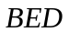与平面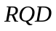所成二面角的正弦值是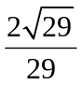．

17.如图，四棱锥S-ABCD中，SD底面ABCD，AB//DC，ADDC，AB=AD=1，DC=SD=2，E为棱SB上的一点，平面EDC平面SBC .
（Ⅰ）证明：SE=2EB；
（Ⅱ）求二面角A-DE-C的大小 .

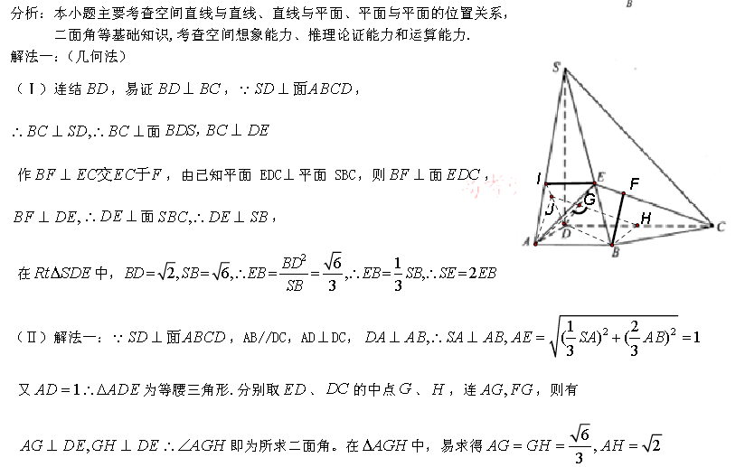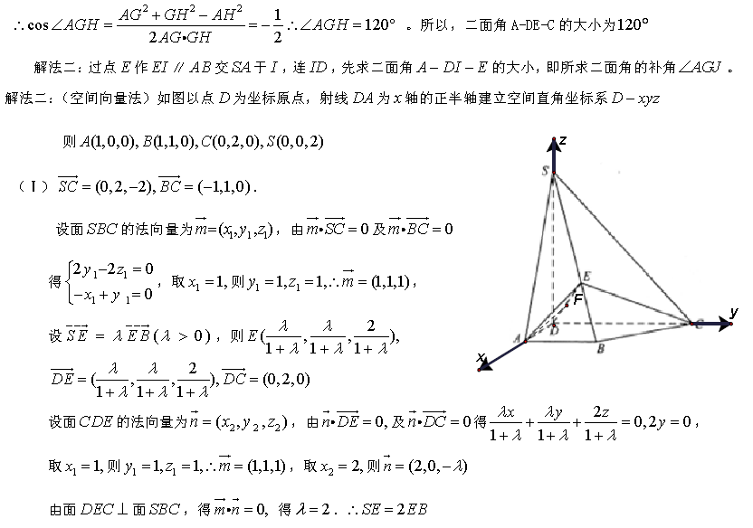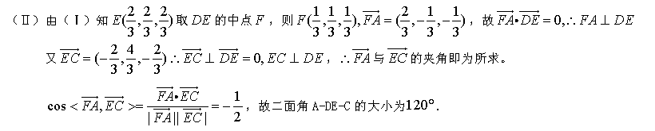

18.如图，在五棱锥P—ABCDE中，PA⊥平面ABCDE，AB∥CD，AC∥ED，AE∥BC， ABC=45°，AB=2，BC=2AE=4，三角形PAB是等腰三角形．
（Ⅰ）求证：平面PCD⊥平面PAC；
（Ⅱ）求直线PB与平面PCD所成角的大小；
（Ⅲ）求四棱锥P—ACDE的体积．
【解析】（Ⅰ）证明：因为ABC=45°，AB=2，
BC=4，所以在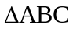中，由余弦定理得：
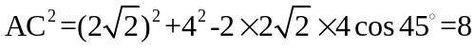，解得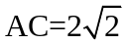，
所以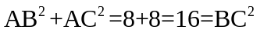，即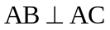，
又PA⊥平面ABCDE，所以PA⊥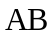，
又PA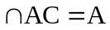，所以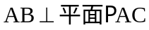，又AB∥CD，所以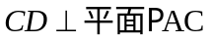，又因为
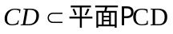，所以平面PCD⊥平面PAC；
（Ⅱ）由（Ⅰ）知平面PCD⊥平面PAC，所以在平面PAC内，过点A作于H，则
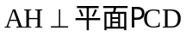，又AB∥CD，AB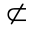平面内，所以AB平行于平面，所以点A到平面的距离等于点B到平面的距离，过点B作BO⊥平面于点O，则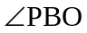为所求角，且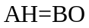，又容易求得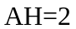，所以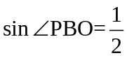，即=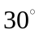，所以直线PB与平面PCD所成角的大小为；
（Ⅲ）由（Ⅰ）知，所以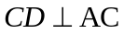，又AC∥ED，所以四边形ACDE是直角梯形，又容易求得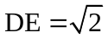，AC=，所以四边形ACDE的面积为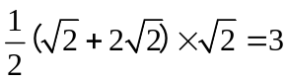，所以四棱锥P—ACDE的体积为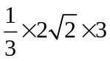=。

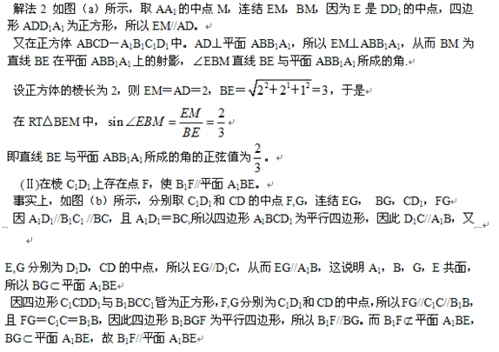
19.如图， 在四面体ABOC中, , 且
（Ⅰ）设为为的中点， 证明： 在上存在一点，使，并计算的值；
（Ⅱ）求二面角的平面角的余弦值。
